# Platine:

* Taster Footprint falsch
* (Bild einfügen)

# Bestückung

* 10nF statt 12nF bei Tiefpass

Simulation mit 10nF (Ist)

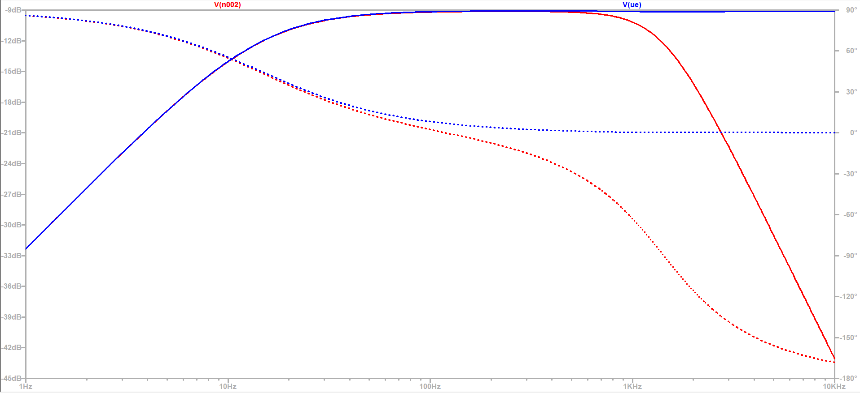

Simulation mit 12nF (Soll)

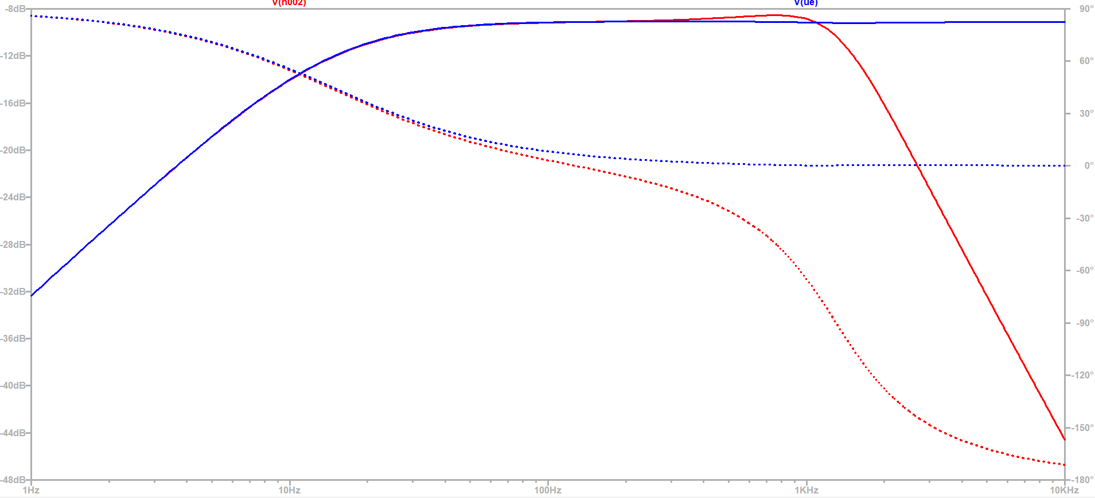

Fazit: 10nF beeinflusst die Schaltung positiv, da die Resonanz an den Grenzfrequenzen geringer ist

# ADC Channel 2 auf ADC Channel 1 überbrücken